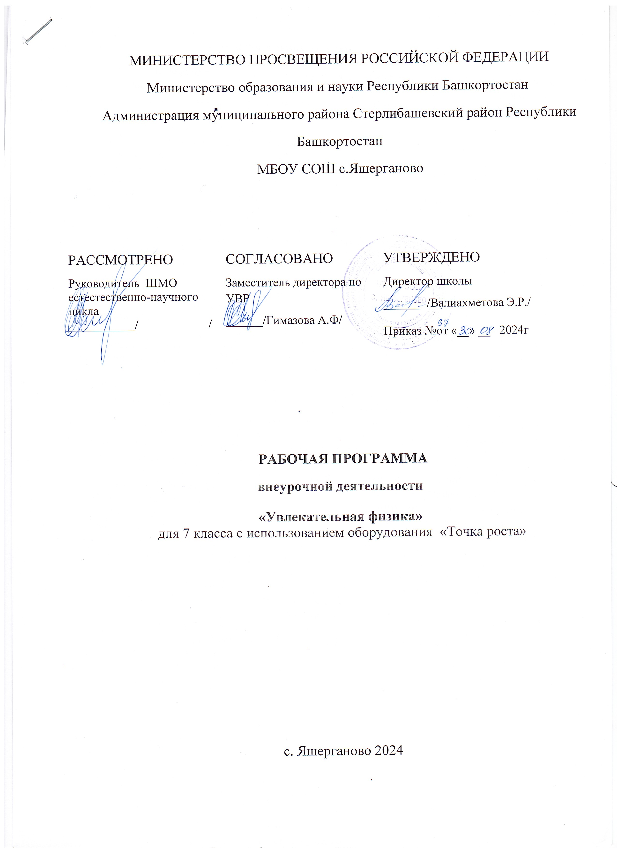

Пояснительная записка.

Рабочая программа занятий внеурочной деятельности по физике «Увлекательная физика» предназначена для организации внеурочной деятельности обучающихся 7 классе, реализуется с учетом материально-технической базы Центра образования естественно-научной направленности «Точка роста».
Рабочая программа составлена на основе:
- Федерального закона «Об образовании в РФ» 29.12.2012 № 273
- Федерального государственного образовательного стандарта основного общего образования (Приказ Министерства просвещения РФ от 31.05.2021 №287 с изменениями от 22.01.2024)
- Программы основного общего образования. Физика. 7 - 9 классы (автор :А.В. Перышкин, ). Физика. 7-9 классы: рабочие программы.;

Место курса в образовательном процессе.
Внеурочная деятельность является составной частью образовательного процесса и одной из форм организации свободного времени обучающихся. В рамках реализации ФГОС ООО внеурочная деятельность – это образовательная деятельность, осуществляемая в формах, отличных от урочной системы обучения, и направленная на достижение планируемых результатов освоения образовательных программ основного общего образования. Реализация рабочей программы занятий внеурочной деятельности по физике «Увлекательная физика» способствует общеинтеллектуальному направлению развитию личности обучающихся 7 класса.
Программа внеурочной деятельности рассчитана на 34 часа (1 час в неделю).

Физическое образование в системе общего и среднего образования занимает одно из ведущих мест. Являясь фундаментом научного миропонимания, оно способствует формированию знаний об основных методах научного познания окружающего мира, фундаментальных научных теорий и закономерностей, формирует у учащихся умения исследовать и объяснять явления природы и техники.
Модернизация современного образования ориентирована на формирование у учащихся личностных качеств, социально значимых знаний, отвечающих динамичным изменениям в современном обществе. Необходимо повернуться к личности ребенка, к его индивидуальности, личностному опыту, создать наилучшие условия для развития и максимальной реализации его склонностей и способностей в настоящем и будущем. Гуманизация, индивидуализация и дифференциация образовательной политики стали средствами решения поставленной задачи.
Как школьный предмет, физика обладает огромным гуманитарным потенциалом, она активно формирует интеллектуальные и мировоззренческие качества личности. Учитель при этом становится организатором познавательной деятельности ученика, стимулирующим началом в развитии личности каждого школьника.
Дифференциация предполагает такую организацию процесса обучения, которая учитывает индивидуальные особенности учащихся, их способности и интересы, личностный опыт. Дифференциация обучения физике позволяет, с одной стороны, обеспечить базовую подготовку, с другой — удовлетворить потребности каждого, кто проявляет интерес и способности к предмету.

Цель и задачи обучения, воспитания и развития детей по общеинтелектуальному направлению внеурочной деятельности

Цели курса:
Опираясь на индивидуальные образовательные запросы и способности каждого ребенка при реализации программы внеурочной деятельности по физике «Увлекательная физика», можно достичь основной цели - развить у обучающихся стремление к дальнейшему самоопределению, интеллектуальной, научной и практической самостоятельности, познавательной активности. Поэтому целями программы занятий внеурочной деятельности по физике «Увлекательная физика» для учащихся 7 классов являются:
- развитие у учащихся познавательных интересов, интеллектуальных и творческих способностей в процессе решения практических задач и самостоятельного приобретения новых знаний;
- формирование и развитие у учащихся ключевых компетенций – учебно – познавательных, информационно-коммуникативных, социальных, и как следствие - компетенций личностного самосовершенствования;
- формирование предметных и метапредметных результатов обучения, универсальных учебных действий.
- воспитание творческой личности, способной к освоению передовых технологий и созданию своих собственных разработок, к выдвижению новых идей и проектов;
- реализация деятельностного подхода к предметному обучению на занятиях внеурочной деятельности по физике.
- в яркой и увлекательной форме расширять и углублять знания, полученные учащимися на уроках;
- показать использование знаний в практике, в жизни;
- раздвинуть границы учебника, зажечь учащихся стремлением как можно больше узнать, понять;
- раскрыть перед учащимися содержание и красоту физики.
Особенностью внеурочной деятельности по физике является то, что она направлена на достижение обучающимися в большей степени личностных и метапредметных результатов.

Задачи курса.
- выявление интересов, склонностей, способностей, возможностей учащихся к различным видам деятельности;
- формирование представления о явлениях и законах окружающего мира, с которыми школьники сталкиваются в повседневной жизни;
- формирование представления о научном методе познания;
- развитие интереса к исследовательской деятельности;
- развитие опыта творческой деятельности, творческих способностей;
- развитие навыков организации научного труда, работы со словарями и энциклопедиями;
- создание условий для реализации во внеурочное время приобретенных универсальных учебных действий в урочное время;
- развитие опыта неформального общения, взаимодействия, сотрудничества;
- расширение рамок общения с социумом.
- формирование навыков построения физических моделей и определения границ их применимости.
- совершенствование умений применять знания по физике для объяснения явлений природы, свойств вещества, решения физических задач, самостоятельного приобретения и оценки новой информации физического содержания, использования современных информационных технологий;

- использование приобретённых знаний и умений для решения практических, жизненных задач;
- включение учащихся в разнообразную деятельность: теоретическую, практическую, аналитическую, поисковую;
- выработка гибких умений переносить знания и навыки на новые формы учебной работы;
- развитие сообразительности и быстроты реакции при решении новых различных физических задач, связанных с практической деятельностью.

Методы обучения и формы организации деятельности обучающихся
Реализация программы внеурочной деятельности «Увлекательная физика» предполагает индивидуальную и групповую работу обучающихся, планирование и проведение исследовательского эксперимента, самостоятельный сбор данных для решения практических задач, анализ и оценку полученных результатов. Программа предусматривает не только обучающие и развивающие цели, её реализация способствует воспитанию творческой личности с активной жизненной позицией.

Планируемые результаты.
Формирование у учащихся общих учебных умений и навыков – универсальных учебных действий происходит в процессе повседневной работы на уроках и во внеурочное время.

Личностными результатами обучения программы внеурочной деятельности в основной школе являются:

- Сформированность познавательных интересов на основе развития интеллектуальных и творческих способностей обучающихся;
- Убежденность в возможности познания природы, в необходимости разумного использования достижений науки и технологий для дальнейшего развития человеческого общества, уважение к творцам науки и техники, отношение к физике как элементу общечеловеческой культуры;
- Самостоятельность в приобретении новых знаний и практических умений;
- Готовность к выбору жизненного пути в соответствии с собственными интересами и возможностями;
- Мотивация образовательной деятельности школьников на основе личностно ориентированного подхода;
- Формирование ценностных отношений друг к другу, учителю, авторам открытий и изобретений, результатам обучения.

Метапредметными результатами программы внеурочной деятельности в основной школе являются:

- Овладение навыками самостоятельного приобретения новых знаний, организации учебной деятельности, постановки целей, планирования, самоконтроля и оценки результатов своей деятельности, умениями предвидеть возможные результаты своих действий;
- Понимание различий между исходными фактами и гипотезами для их объяснения, теоретическими моделями и реальными объектами, овладение
универсальными учебными действиями на примерах гипотез для объяснения известных фактов и экспериментальной проверки выдвигаемых гипотез, разработки теоретических моделей процессов или явлений;
- Формирование умений воспринимать, перерабатывать и предъявлять
информацию в словесной, образной, символической формах, анализировать и перерабатывать полученную информацию в соответствии с поставленными

задачами, выделять основное содержание прочитанного текста, находить в нем ответы на поставленные вопросы и излагать его;
- Приобретение опыта самостоятельного поиска, анализа и отбора информации с использованием различных источников и новых информационных технологий для решения познавательных задач;
- Развитие монологической и диалогической речи, умения выражать свои мысли и способности выслушивать собеседника, понимать его точку зрения, признавать право другого человека на иное мнение;
- Освоение приемов действий в нестандартных ситуациях, овладение эвристическими методами решения проблем;
- Формирование умений работать в группе с выполнением различных социальных ролей, представлять и отстаивать свои взгляды и убеждения, вести дискуссию.

Предметными результатами программы внеурочной деятельности в основной школе являются:

- умение пользоваться методами научного познания, проводить наблюдения, планировать и проводить эксперименты, обрабатывать результаты измерений;
- научиться пользоваться измерительными приборами (весы, динамометр, термометр), собирать несложные экспериментальные установки для проведения простейших опытов;
- развитие элементов теоретического мышления на основе формирования умений устанавливать факты, выделять главное в изучаемом явлении, выявлять причинно-следственные связи между величинами, которые его характеризуют, выдвигать гипотезы, формулировать выводы;
- развитие коммуникативных умений: докладывать о результатах эксперимента, кратко и точно отвечать на вопросы, использовать справочную литературу и другие источники информации.

Способы оценки уровня достижения обучающихся.
Основными формами учёта знаний и умений на первом уровне будут: практические работы, тесты, проекты, различные сообщения и рефераты, игры. Качество подготовленности учащихся определяется качеством выполненных ими работ.
Контроль и оценка результатов освоения программы внеурочной деятельности зависит от тематики и содержания изучаемого раздела. Поощрительной формой оценки труда учащихся является демонстрация работ, выполненных учащимися и выступление с результатами исследований перед различными аудиториями (в классе, в старших и младших классах, учителями) внутри школы.
Работа с учебным материалом разнообразных форм дает возможность каждому их учащихся проявить свои способности (в области систематизации теоретических знаний, в области решения стандартных задач, в области решения нестандартных задач, в области исследовательской работы и т.д.). Ситуации успеха, создающие положительную мотивацию к деятельности, являются важным фактором развития творческих и познавательных способностей учащихся. Подобная организация учета знаний и умений для контроля и оценки результатов освоения программы внеурочной деятельности будет способствовать формированию и поддержанию ситуации успеха для каждого обучающегося, а также будет способствовать процессу обучения в командном сотрудничестве, при котором каждый обучающийся будет значимым участником деятельности.

Содержание .

№ | Наименован ие разделов | Характеристика основных содержательных линий
1. | Первоначал ьные сведения о строении вещества | Теория:  Цена деления измерительного прибора.  Представления древних ученых о природе вещества. М.В. Ломоносов. История открытия броуновского движения. Изучение и объяснение броуновского  движения. Диффузия. Как измерить молекулу. Вершок, локоть и другие единицы. Откуда пошло выражение  «Мерить на свой аршин». Рычажные весы. Плотность вещества. Масса тела. Практика, эксперимент: Практическая работа №1 «Изготовление моделей молекул».  Экспериментальная работа №1 «Измерение толщины листа бумаги».  Экспериментальная работа №2 «Измерение плотности куска сахара».  Решение задач.  «Определение цены деления различных приборов». «Плотность вещества».
2. | Взаимодейст вие тел | Теория:  История метрической системы мер: Вершок, локоть и другие единицы. Система СИ. Как быстро мы движемся? Скорость движение некоторых тел. Скорость при равномерном и неравномерном движении тел. Сила  тяжести. Сила тяжести на других планетах. Невесомость. К.Э. Циолковский. Трение в природе и технике. Трение покоя.  Практика, эксперимент:  Практическая работа №2 «Как рассчитать путь от дома до школы?».  Практическая работа №3 «Исследование зависимости силы тяжести от массы тела». Практическая работа №3 «Исследование зависимости силы тяжести от массы тела». Решение задач. «Скорость при равномерном и неравномерном движении тел». «Сообщающиеся сосуды». «Плавание тел».
3. | Давление твердых тел, жидкостей и газов | Теория:  Давление твердых тел. Сообщающиеся сосуды. Закон Паскаля. История открытия атмосферного давления на Земле.

Равновесие жидкости в сообщающихся сосудах, устройство и действие фонтана. Давление на дне морей и океанов.
Исследование морских глубин. Легенда об Архимеде. Архимедова сила и киты.
Архимед о плавании тел. Условия плавания тел. Воздухоплавание.
Практика, эксперимент:
Практическая работа №4 «Расчет давления, производимого стоя и при ходьбе».
Экспериментальная работа №3 «Изучение условий плавания тел».
Решение задач.
«Сообщающиеся сосуды». «Плавание тел».
4. | Работа и мощность.  Энергия | Теория:  Простые механизмы. Сильнее самого  себя. Равновесие сил на рычаге, применение закона равновесия рычага к блоку Пневматические машины и инструменты.  Коэффициент полезного действия. Энергия движущейся воды и ветра. Переход потенциальной энергии в кинетическую и обратно Гидравлические и ветряные  двигатели.  Решение задач.  «Определение выигрыша в силе, который дает подвижный и неподвижный блок».  «Условие равновесия рычага» . «Работа. Мощность».
5. | Заключитель ное  занятие. | Подведение итогов работы за год. Поощрение учащихся, проявивших  активность и усердие на занятиях.

КАЛЕНДАРНО-ТЕМАТИЧЕСКОЕ ПЛАНИРОВАНИЕ

№ | Дата |  | Количество часов | Наименование тем занятий
№ | По плану | По факту | Количество часов | Наименование тем занятий
1. | 05.09.2024 |  | 1 | Вводное занятие. Инструктаж по охране труда на уроках. Решение задач по теме  «Определение цены деления различных приборов»
2. | 12.09 |  | 1 | Представления древних ученых о природе  вещества. М.В. Ломоносов.
3. | 19.09 |  | 1 | Практическая работа №1 «Изготовление  моделей молекул».
4. | 26.09 |  | 1 | Экспериментальная работа №1 «Измерение  толщины листа бумаги».
5. | 03.10 |  | 1 | Изучение и объяснение броуновского движения. Диффузия. Решение  экспериментальных задач.
6. | 10.10 |  | 1 | Рычажные весы. Единицы массы.
7. | 17.10 |  | 1 | Решение задач на тему «Плотность  вещества».
8. | 24.10 |  | 1 | Экспериментальная работа №2 «Измерение  плотности куска сахара».
9. | 07.11 |  | 1 | История метрической системы мер: Вершок,  локоть и другие единицы. Система СИ.
10 | 14.11 |  | 1 | Как быстро мы движемся? Скорость  движение некоторых тел.
11 | 21.11 |  | 1 | Практическая работа №2 «Как рассчитать  путь от дома до школы?»
12 | 28.11 |  | 1 | Решение задач на тему «Скорость при равномерном и неравномерном движении  тел».
13 | 05.12 |  | 1 | Сила тяжести. Сила тяжести на других  планетах.
14 | 12.12 |  | 1 | Невесомость.
15 | 19.12 |  | 1 | Практическая работа №3 «Исследование  зависимости силы тяжести от массы тела».
16 | 26.12 |  | 1 | Трение в природе и технике. Трение покоя
17 | 16.01.2025 |  | 1 | Давление твердых тел.
18 | 23.01 |  | 1 | Практическая работа №4 «Расчет давления  производимого стоя и при ходьбе»
19 | 30.01 |  | 1 | Закон Паскаля. История открытия  атмосферного давления на Земле.
20 | 06.02 |  | 1 | Решение качественных задач на тему  «Сообщающиеся сосуды»
21 | 13.02 |  | 1 | Равновесие жидкости в сообщающихся  сосудах, устройство и действие фонтана.
22 | 20.02 |  | 1 | Давление на дне морей и океанов.

 |  |  |  | Исследование морских глубин.
23 | 27.02 |  | 1 | Легенда об Архимеде. Архимедова сила и  киты. Архимед о плавании тел.
24 | 06.03 |  | 1 | Решение качественных задач на тему  «Плавание тел»
25 | 13.03 |  | 1 | Экспериментальная работа №3 «Изучение  условий плавания тел».
26 | 20.03 |  | 1 | Воздухоплавание.
27 | 27.03 |  | 1 | Простые механизмы. Сильнее самого себя.
28 | 10.04 |  | 1 | Решение качественных задач на тему  «Определение выигрыша в силе, который дает подвижный и неподвижный блок»
29 | 17.04 |  | 1 | Решение задач на тему «Условие равновесия  рычага»
30 | 24.04 |  | 1 | Пневматические машины и инструменты
31 | 08.05 |  | 1 | Решение задач на тему «Работа. Мощность»
32 | 15.05 |  | 1 | Коэффициент полезного действия.
33 | 15.05 |  | 1 | Энергия движущейся воды и ветра.  Гидравлические и ветряные двигатели
34 | 22.05 |  | 1 | Заключительное занятие.  Подведение итогов работы за год. Поощрение учащихся, проявивших активность и усердие на занятиях.

